## 总的过程

整个生成人脸的视频主要分为三个过程，首先要将目标视频进行处理得到人脸生成训练的数据库，将得到的数据库进行训练。其次将目标视频的每一帧提取出来保存，并且将对应的人脸特征数据保存下来，一起作为人脸替换数据库。最后就是合成视频，将输入的每一帧视频进行处理得到表情替换到目标视频人脸最为接近的一帧，最后将处理的每一帧合并成为一个完整的视频。下面具体说明这几个步骤的流程。

## 目标视频人脸生成训练

首先是要得到目标视频的人脸生成训练数据库，下面以特朗普视频为例子说明如下。读取一段特朗普的视频将500张连续帧保存下来，对于每一个图像截取人脸部分如下

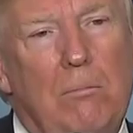

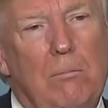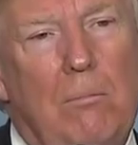

然后识别人脸的特征点连线形成如下图像

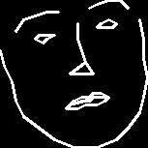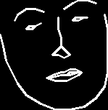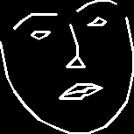

为了训练的一致性将图像缩放到255×256大小的图像，然后将对应特征图像和人脸图像合并如下。

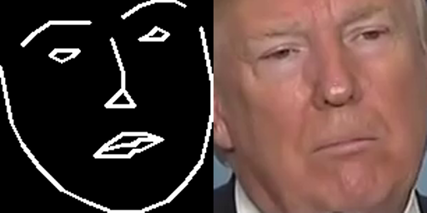

将得到的合并图像作为数据集，利用GAN网络进行生成人脸的训练。整体的流程图如下所示



## 目标视频人脸替换数据库生成

在最终的视频生成中主要分为两个过程，第一个就是利用特征线生成目标视频中的人脸，第二步是在目标视频的所有帧中找一张脸部姿态最为一致的图片进行替换，由于匹配合适图像涉及一些特征点计算，如果每次都去遍历都去计算特征点参数比较费时，为了提速可以首先将目标视频的一些特征点参数先计算出来，同时也可以将目标视频的每一帧都先保存下来，之后提取图像也不必去访问整个视频。

在生成人脸替换数据库中需要做两个操作，第一个就是将视频的每一帧保存下来如下图所示

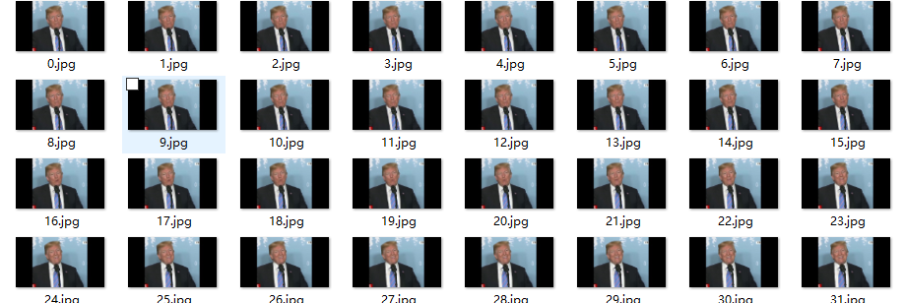

然后提取特征点参数，进行保存如下所示。

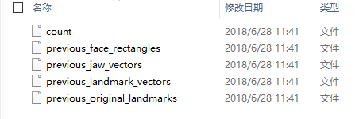

上面的count文件记录了多少图片被保存下来，pervious_face_rectangles 表示人脸的矩形框数据，pervious_jaw_vectors,表示人的脸颊特征点向量数据，用于衡量人脸朝向，pervious_landmark_vectors表示整体的特征点向量数据，用于对于人脸的表情的度相似的衡量。pervious_original_landmarks用于表示人脸特征点在图像中的坐标。

## 最终视频生成

在得到生成人脸的模型和进行目标视频的预处理之后就可以进行最终视频的生成，将需要处理的视频的每一帧读取出来。首先利用人脸生成模型得到目标人脸，再从人脸替换数据库中找到一张人脸姿态最为一致的图像作为目标图像。利用生成的人脸去替换目标图像中的人脸。具体流程如下。

